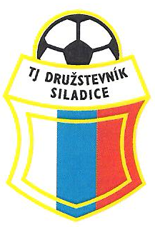
Ďalší úspech siladického futbalu
Dňa 24. júna 2017 sa v Modranke ukutočnil finálový zápas o postup do V. dorasteneckej ligy medzi FC Horses a ŠK Sláviou Zeleneč.
Naši dorastenci sa nezľakli súpera a zvíťazili dvomi gólmi Mareka Ertla 2:1. Za veľkej horúčavy podali hrdinský výkon, za čo treba poďakovať všetkým hráčom. Tiež je potrebné sa poďakovať celému realizačnému tímu na čele s Kvetoslavom Greguškom.
V ďalšej súťaži im želáme veľa zdaru pri reprezentácii našej obce, nakoľko budú hrať pod hlavičkou TJ Družstevník Siladice.

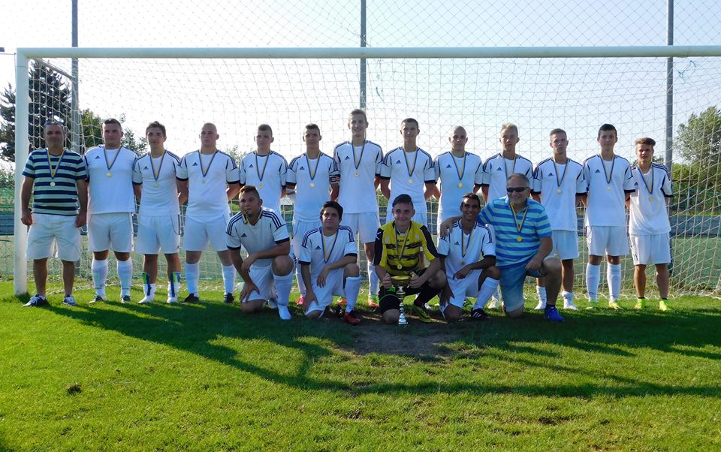
Fotografia víťazného družstva po ocenení medailami a pohárom

Víťazmi dorasteneckej kategórie v ObFZ Trnava sa stali FC Horses
Martina Radošovská / ObFZ Trnava
Cez víkend sa v Modranke konalo finále dorasteneckej kategórie ObFZ Trnava, kde sa stretli ŠK Slávia Zeleneč ako víťazi skupiny A a FC Horses, ktorí boli jednoznačnými víťazmi skupiny B VI. ligy. Víťaz zápasu sa stal postupujúcim mužstvom do V. ligy. Atraktivitu baráže zaručovala kvalita oboch celkov, ktoré počas celej sezóny dosahovali pozoruhodné výsledky.
Zápas začali aktívnejšie FC Horses, avšak postupne sa hra vyrovnala a ešte v prvom polčase prebrali taktovku zápasu „Linčania“. Napriek ich aktivite išli do vedenia hráči FC Horses, ktorí využili chyby svojho súpera. Skóre otvoril Marek Ertl, ktorý zacítil šancu hneď po dvoch výrazných zaváhaniach zelenečských obrancov. Rovnako aj druhý gól padol po individuálnej chybe brániaceho hráča, za čo opäť potrestal Zeleneč gólom Marek Ertl. Druhý gól so sebou priniesol aj nervozitu do mužstva Zelenča, ktorá sa ustálila vďaka kontaktnému gólu, ktorý vrátil „Linčanov“ späť do hry. V nadstavenom čase prvého polčasu tak upokojil situáciu Michal Hradský, ktorý hlavičkou znížil na 2:1.
V druhom polčase bolo cítiť veľké odhodlanie Zelenča zvrátiť výsledok zápasu. „Linčania“,ktorí mali v hľadisku početné zastúpenie, si vytvorili množstvo sľubných šancí, avšak žiadnu nepremenili vo vyrovnávajúci gól. S pribúdajúcim časom sa opäť stupňovala nervozita na oboch stranách, ktorej pridávalo aj veľmi horúce počasie. „Linčania“ neustále tlačili na súpera, ale finálnu fázu svojich akcií vždy pokazili buď nepresnou strelou, alebo bezhlavým riešením situácie. FC Horses sa zas snažili udržať si jednogólové vedenie napriek dochádzajúcim silám, kde ich výrazne podržal brankár. Napriek nadstavenému času sa Zelenču nepodarilo streliť ďalší gól a postupujúcimi víťazmi sa tak stali FC Horses.
Víťazom gratulujeme. Zeleneč napriek prehre nemusí vešať hlavu, v zápase sa ukázali ako veľmi silné a kvalitné mužstvo. Obe mužstvá si na konci stretnutia prevzali medaily, poháre a diplomy z rúk predsedu ObFZ Trnava Vladimíra Hracha, sekretára ObFZ Trnava Emanuela Cuninku a predsedu ŠTK ObFZ Trnava Mariána Hafroviča.

FC Horses, Kvetoslav Greguška
Ako by ste zhodnotili rozhodujúci zápas?
Určite to bol vyrovnaný zápas oboch mužstiev, čo sa aj predpokladalo, pretože Zeleneč nebol nadarmo prvý. V zápase potvrdili svoje kvality. Nakoľko sme však dali rýchle góly, dostali sme súpera trochu pod tlak, čo nám vyhovovalo, avšak v posledných minútach prvého polčasu sa podarilo Zelenču znížiť na 2:1. V druhom polčase súper dominoval, čo sme sa snažili taktickými striedaniami a taktickou hrou udržať. Šance boli na oboch stranách, ale napriek tomu zostal výsledok nezmenený.
Ako hodnotíte sezónu?
Bola to sezóna, v ktorej nás ťažko niekto preveril, nakoľko zo súperov v súťaži boli asi dve silnejšie mužstvá. My sme už v minulosti boli trikrát prvý, po štvrtý raz sa nám postup podaril, nakoľko sme nemohli postúpiť, pretože sme vystupovali ako Spartak Trnava B, ako FC Horses Šúrovce, teraz ako FC Horses a postupujeme ako Siladice.
Máte prehľad o vyššej súťaži? Viete, čo môžete očakávať v budúcej sezóne?
Áno, hrali sme aj prípravné zápasy s mužstvami z vyšších súťaží. Máme V. ligu zmapovanú a dovolím si tvrdiť, že sa nemusíme obávať. Nehovorím, že tam budeme hrať prvé husle, ale určite budeme hrať taký futbal, aby sme sa zaň nemuseli hanbiť.
Je niekto, koho by ste z mužstva chceli vyzdvihnúť?
Vyzdvihol by som celý kolektív, ktorý musím jednoznačne pochváliť. Individuálne nechcem vyzdvihovať nikoho, ale spomenul by som Mareka Ertla, strelca oboch gólov. Bol jedným z najlepších strelcov v súťaži, nakoľko mu prvenstvo utieklo pri poslednom kole, lebo musel ísť hrať za „A“ mužstvo.

ŠK Slávia Zeleneč, Martin Belko
Ako by ste zhodnotili rozhodujúci zápas?
Samozrejme sme smutní z toho vývoja, trošku to bolí. Bohužiaľ, po našich dvoch hrubých chybách bolo rýchlo 2:0. V prvom polčase sme dokázali znížiť stav na 2:1. Chlapcov som sa snažil motivovať a nabádať k tomu, že dokážu vyrovnať, pretože nie sme horší od súpera a verili sme, že dokážeme výsledok zvrátiť. Mali sme viaceré šance, ale bolo vidieť, že súper bol pripravený na 100%. Zvládli to, v závere odkopával lopty do autu. Snažili sa zdržovať hru, čo nevplývalo na psychiku našich chlapcov. Futbal je taký, ale ideme ďalej.
Nebude problém motivovať chalanov k podobným výkonom v budúcej sezóne?
Ja si myslím, že nie. Kto má rád futbal, tak ho bude hrávať do konca života, tak ako ja za starých pánov a tá partia vždy zostane pri sebe, preto je aj futbal taký pekný.
Je niekto, koho by ste chceli z mužstva vyzdvihnúť?
Chalani podali skvelý výkon, celý zápas bolo cítiť veľkú bojovnosť. Nepovedal by som, že niekto z jednotlivcov výrazne vyskočil do popredia, preto chcem vyzdvihnúť celé mužstvo. Bol to dobrý kolektívny výkon.
Prebraté zo stránky ObFZ Trnava

